Obispos de la Amazonía preparan un espacio de escucha y sinodalidad
20 de enero de 2025 Micaela Alejandra Díaz Mundo, Portada
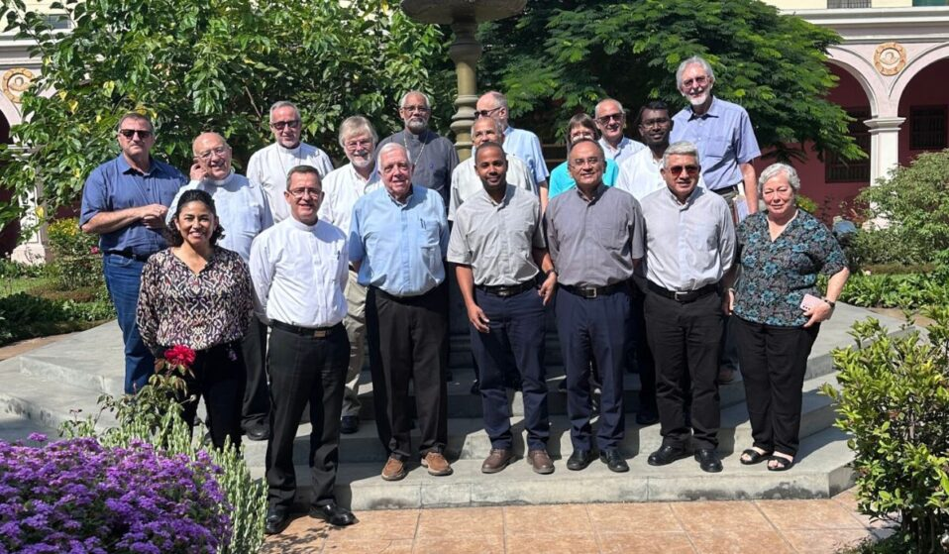
Los días 13 y 14 de enero, la Comisión Organizadora del «Encuentro de Obispos de la Amazonía» se reunió en Lima, Perú, para delinear los detalles de este encuentro, programado para celebrarse en Bogotá, Colombia, del 17 al 20 de agosto de 2025.
Este encuentro, que tendrá lugar en las instalaciones del Consejo Episcopal Latinoamericano y Caribeño (Celam), tiene como objetivo evaluar los frutos desde el Sínodo de la Amazonía de 2019 y avanzar en los desafíos que enfrenta la región en el marco de la Sinodalidad.
La reunión contó con la presencia de obispos delegados de las conferencias episcopales que conforman el Bioma Amazónico, representantes del Dicasterio para el Servicio al Desarrollo Humano Integral, teólogos, y miembros de la Secretaría Ejecutiva de la Conferencia Eclesial de la Amazonía (Ceama).
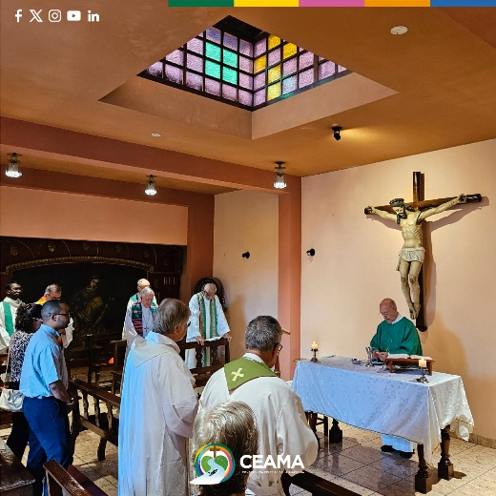
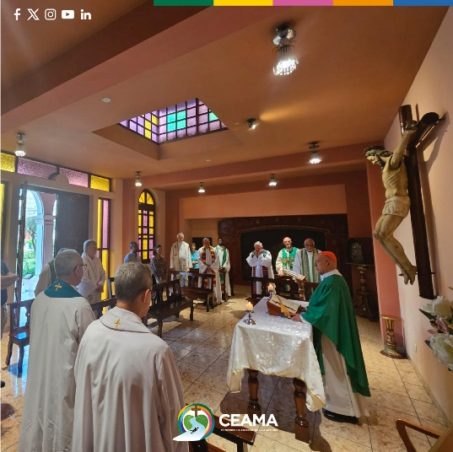
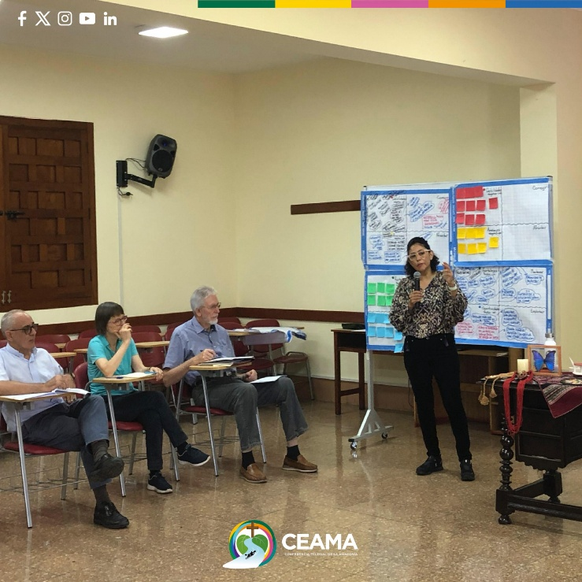

Un proceso de escucha y reflexión sinodal
Juntos, reafirmaron el compromiso de la Iglesia con los más de 340 pueblos indígenas, además de las comunidades ribereñas, quilombolas y urbanas, distribuidas en 105 diócesis de los nueve países que integran la Amazonía.
En el encuentro, se definió una metodología para recoger las perspectivas de los obispos, tanto en la preparación previa como durante la reunión en Bogotá. Este proceso culminará en la elaboración de un documento guía que sintetice los logros alcanzados desde el Sínodo de la Amazonía, los retos actuales y las propuestas para fortalecer el ministerio episcopal en clave sinodal.
Las temáticas que guiarán las reflexiones incluirán: Los frutos y desafíos derivados del camino sinodal; la vivencia de la sinodalidad en la Amazonía; las estrategias para que Ceama apoye a los obispos en su labor pastoral y en la protección de la Casa Común.
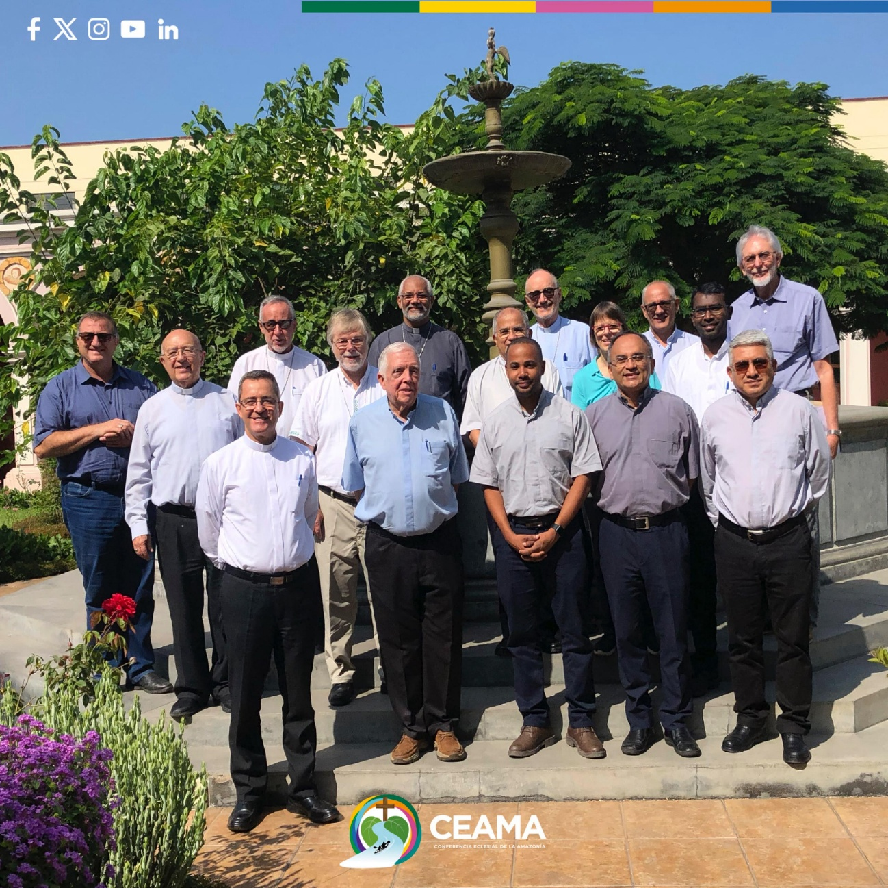
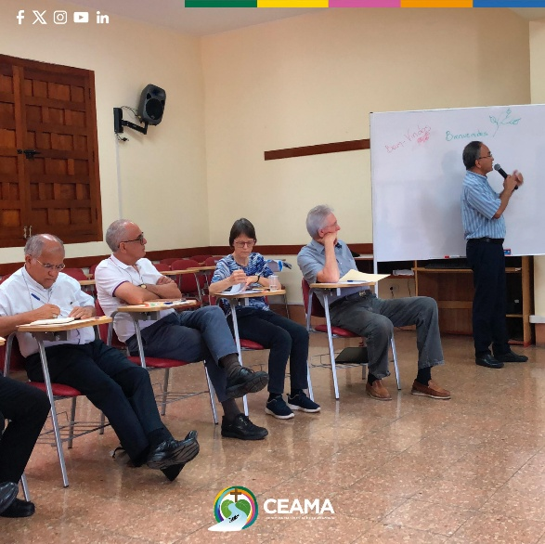
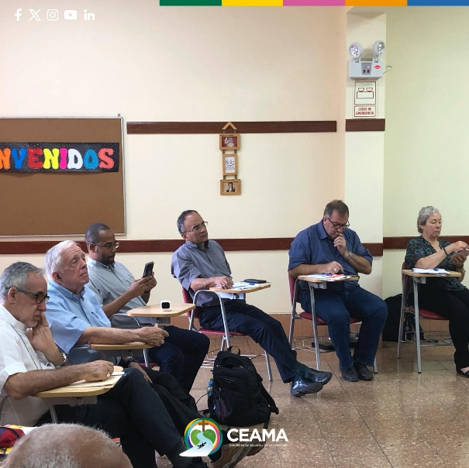

Un compromiso renovado con los pueblos amazónicos
Según la publicación realizada por la Ceama, se espera que el espacio de encuentro de los obispos, retome las discusiones de los sínodos recientes, preguntándose: “¿Qué logros se han alcanzado y qué desafíos persisten? ¿Cómo se vive la sinodalidad en la Amazonía? ¿De qué manera puede Ceama apoyar el ministerio episcopal hacia una mayor sinodalidad?”
Asimismo, el próximo Encuentro de Obispos será una oportunidad para que la Ceama evalúe su trayectoria y fortalezca su misión como articuladora de los esfuerzos pastorales en la región. También será un espacio para fortalecer la comunión entre las autoridades eclesiales y continuar con la labor de la evangelización, la justicia social y el cuidado de la creación. La invitación oficial será entregada personalmente en las próximas semanas durante las reuniones programadas por cada Conferencia Episcopal.

Conferencia Eclesial de la Amazonía
Es un organismo eclesial creado en 2020 para promover la implementación de las propuestas del Sínodo de la Amazonía. Su objetivo principal es articular la acción pastoral y evangelizadora de la Iglesia en los territorios amazónicos, en armonía con las culturas indígenas, la ecología integral y las necesidades de las comunidades locales.
La Ceama trabaja en estrecha relación con el Celam y la Repam (Red Eclesial Panamazónica). Además, impulsa temas como la defensa de los derechos de los pueblos originarios, la inculturación del Evangelio, la formación de liderazgos locales, y el cuidado de la Casa Común en línea con la encíclica Laudato Si’ del Papa Francisco.
Le puede interesar: “No podemos normalizar la violencia”: Enérgico llamado de obispo colombiano tras el trágico asesinato de una familia
Suscríbete gratis por a nuestro canal de Whatsapp https://bit.ly/4hbWWN0
Participa en los cursos y diplomados del Centro de Formación Cebitepal https://bit.ly/cebitepal_24

https://adn.celam.org/obispos-de-la-amazonia-preparan-un-espacio-de-escucha-y-sinodalidad/

